贵州大学大数据与信息工程学院工作简报
（第37期）
★

仰望星空，脚踏实地，上下求索！

——我院研究生参加2015年省科学道德与学风建设报告会专题报道

10月23日上午，2015年科学道德和学风建设报告会在贵州省委大礼堂举行，我院研究生在研究生科刘国敏老师的带队下参加报告会，听取了欧阳自远院士做题为《仰望星空，脚踏实地，上下求索！》的专题报告。报告会由贵州省政协副主席孔令中主持。

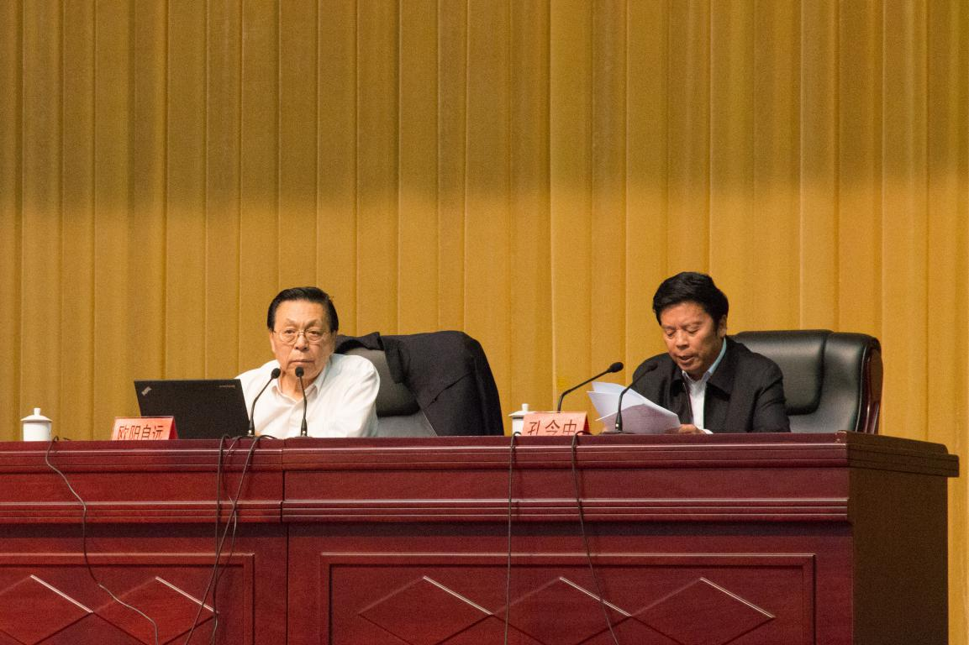

在热烈的掌声中，欧阳自远院士走上讲台开始了讲座。从关于月亮的神话开始，到月亮对地球的影响，再到探月的意义；从苏联、美国对月亮的探索，到“阿波罗计划”的完整实施，再到今天的“重返月球”计划……博闻强识的老先生用自己的亲身经历讲述了中国探月工程的酸甜苦辣。
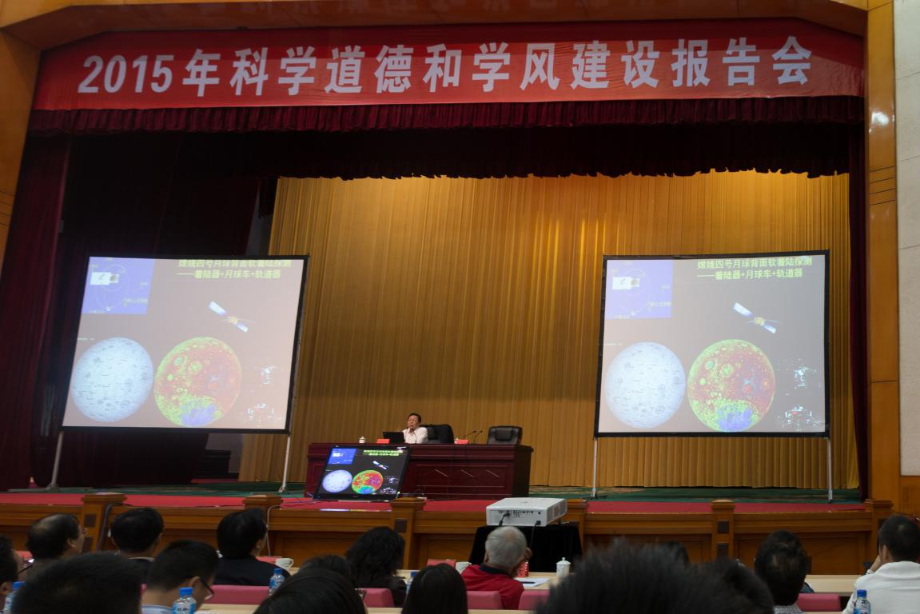
在谈及“嫦娥号”飞船系列时，先生更是如数家珍，生动的讲述使观众听得如痴如醉：从“嫦娥一号”的开天辟地，到“嫦娥二号”的逢山开路，到“嫦娥三号”的旗开得胜，都蕴含了无数中国科研人的心血。他指出，重返月球将会孕育月球科学的新突破和可开发利用月球的新前景。
已经80岁高龄的欧阳自远院士激情洋溢地讲述了3个小时，观众们听的如痴如醉。讲座例证丰富，深入浅出，气氛活跃，为大家普及了我国航天事业知识，开拓了全新的视野。精彩的讲座内容赢得现场师生阵阵掌声。最后，欧阳自远院士对广大青年学子提出了殷切期望：希望大家对科学抱有热忱、立志苦学、努力拼搏，为早日实现中华民族的伟大复兴贡献出自己的力量!
报告会结束，全场掌声响起，经久不息。同学们无不被欧阳自远院士的人格魅力以及对科学孜孜以求、矢志不渝的精神所折服。大家纷纷表示将以欧阳自远院士为楷模，严谨治学，乐于探索，热爱祖国，报效人民。

